LICITACIÓN PÚBLICA ESTATAL No. LPA-000000030-018-2024

“ADQUISICIÓN DE INSUMOS CULTURALES”

RECURSOS FORTAMUN EJERCICIO FISCAL 2024

Formato de Especificaciones Técnicas (ANEXO B).

PARTIDA
ADQUISICION DE INSUMOS CULTURALES

CANTIDAD | UNIDAD DE MEDIDA | DESCRIPCIÓN
1 | LOTE | INSUMOS CULTURALES

ESPECIFICACIONES TECNICAS
CANTIDAD | DESCRIPCIÓN
40 | Abanicos estampados floreado con orilla de encaje (folklorico)
10 | Aerosoles de laca brillante
10 | Aerosoles de laca mate
10 | Afinador digital con clip
5 | Agujas magicas
2 | Archivero vertical metalico con llave 2 gavetas negro
20 | Aros de pilates color gris
50 | Aros para bordar 10"
50 | Aros ula ula
20 | Bandas de resistencia 3 piezas (verde rosa y morada)
25 | Bastidores artistico 20cm x 25cm
25 | Bastidores artistico 40cm x 50cm
25 | Bastidores artistico 60cm x 70cm
2 | Bic pluma correctora punta de acero 12 Piezas
30 | Block de dibujo cartulina marquilla con papel cebolla sin resorte 50 hojas
30 | Block papel albanene 95 grs 25 hojas
15 | Blusa color negro para jazz talla 10
15 | Blusa color negro para jazz talla 12
15 | Blusa color negro para jazz talla 14
15 | Blusa color negro para jazz talla 16
15 | Blusa color negro para jazz talla 8
20 | Bocinas inalambrica con cargador, entrada usb, con microfono y control
25 | Bola de unicel 2 cm
25 | Bola de unicel 4 cm
25 | Bola de unicel 6 cm
25 | Bola de unicel 9 cm
100 | Bolsa de camiseta piezas
50 | Bolsa de estambre gato negro
10 | Borrador para pizarron
20 | Bote de alcohol de 1 L
8 | Botín de danza folklorica negro no. 18
8 | Botín de danza folklorica negro no. 19
8 | Botín de danza folklorica negro no. 20
8 | Botín de danza folklorica negro no. 21
8 | Botín de danza folklorica negro no. 22
8 | Botín de danza folklorica negro no. 23
8 | Botín de danza folklorica negro no. 24
8 | Botín de danza folklorica negro no. 25
8 | Botín de danza folklorica negro no. 26
8 | Botín de danza folklorica negro no. 27
8 | Botín de danza folklorica negro no. 28
8 | Botín de danza folklorica negro no. 29
10 | Brocha 25 mm 1"
10 | Brocha 65 mm 2 1/2"
30 | Caballetes de exhibicion 30 cm alto x 20 cm
10 | Caballetes grandes 150cm alto x 50cm ancho
20 | Caja de lapiz metrico dixon 100 pzas
10 | Cancionero guitarra facil surtido
20 | Carpeta Leford verde tamaño carta
5 | Carrete de liston 50 m de 2.5 cm ancho Amarillo
5 | Carrete de liston 50 m de 2.5 cm ancho Azul
5 | Carrete de liston 50 m de 2.5 cm ancho Rojo
5 | Carrete de liston 50 m de 2.5 cm ancho verde bandera
5 | Carrete de liston satinado de 50 m 4 cm de ancho color amarillo mango
5 | Carrete de liston satinado de 50 m 4 cm de ancho color azul turquesa
5 | Carrete de liston satinado de 50 m 4 cm de ancho color morado
5 | Carrete de liston satinado de 50 m 4 cm de ancho color naranja
5 | Carrete de liston satinado de 50 m 4 cm de ancho color rosa fiusha
5 | Carrete de liston satinado de 50 m 4 cm de ancho color verde bandera
50 | Cartulina amarilla
50 | Cartulina azul marino
50 | Cartulina azul rey
50 | Cartulina blancas
50 | Cartulina guinda
50 | Cartulina morada
50 | Cartulina naranja
50 | Cartulina negra
50 | Cartulina roja
50 | Cartulina rosa fiusha
50 | Cartulina verde bandera
50 | Chalina artesanal C1 verde limón rebomex
3 | Charola de escritorio de acrílico 3 niveles
30 | Chonguera color rosa
50 | Chongueras color negro
20 | Cinta canela 48 mm x 50 M
30 | Cinta gimnasia ritmica
20 | Cinta para ductos gris mate 48 mm x 50 M
20 | Cinta transparente 48 mm x 50 M
20 | Clips 100 piezas
10 | Colchoneta matrimonial gimnasia
10 | Cono de entranamiento 23 cm 12 piezas
10 | Contenedor de almacenamiento 102L HOMZ Durabilt
7 | Cornetas
50 | Cuaderno forma francesa con resorte rayado 100 hojas
20 | Cuerdas para saltar
1 | Diablo de carga, ruedas solidas, doble balero 200 kg
3 | EKE Silla LIFEHOME Escritorio modelo YX-9005 oficina ergonomica color negro
2 | Engrapadora tipo pistola trabajo pesado truper cod. 17964 clave ET-50
10 | Estiletes basicos para moldear y esculpir 5 piezas - Barrilito
50 | Fajilla Belly Dance roja monedas doradas
20 | Falda de ballet color rosa modelo 401 talla 12-14
20 | Falda de ballet color rosa modelo 401 talla 4-6
20 | Falda de ballet color rosa modelo 401 talla 8-10
20 | Falda de ballet color rosa modelo 411 talla chica-mediana para dama
20 | Falda de ballet color rosa modelo 411 talla grande para dama
30 | Faldas de ensayo para danza folklórica fiusha 100 cm
30 | Faldas de ensayo para danza folklórica fiusha 60 cm
30 | Faldas de ensayo para danza folklórica fiusha 80 cm
20 | Faldas hawaianas de rafia verde 12 piezas 10-12
20 | Faldas hawaianas de rafia verde 12 piezas 12-14
20 | Faldas hawaianas de rafia verde 12 piezas 16-18
20 | Faldas hawaianas de rafia verde 12 piezas 8-9
25 | Gancho 2 mm
25 | Gancho 3 mm
25 | Gancho 4 mm
150 | Godetes
10 | Goma blanca tipo bloque WS30 caja con 30 piezas pelikan
5 | Goma de migajón M40 caja con 40 piezas pelikan
10 | Grapa estándar bostitch caja con 5000
2 | Grapas de 1/2"
2 | Grapas de 5/16"
1 | Guillotina MAE 12X15 metalica
50 | Hilazas amarillo
50 | Hilazas azul cielo
50 | Hilazas azul marino
50 | Hilazas blanco
50 | Hilazas café
50 | Hilazas lila
50 | Hilazas naranja
50 | Hilazas negro
50 | Hilazas purpura
50 | Hilazas rojo
50 | Hilazas rosa
50 | hilazas tonos con brillo
50 | Hilazas verde bandera
50 | Hilazas verde limon
50 | Hilo crystal amarillo
50 | Hilo crystal azul cielo
50 | Hilo crystal azul marino
50 | Hilo crystal blanco
50 | Hilo crystal café
50 | Hilo crystal morado
50 | Hilo crystal naranja
50 | Hilo crystal negro
50 | Hilo crystal rojo
50 | Hilo crystal rosa
50 | Hilo crystal verde bandera
50 | Hilo crystal verde limón
30 | Juego de cuerdas de Nylon Dadario para guitarra
20 | Juegos de geometria
20 | Kg barras de silicón
50 | Lapiz de grafito 2B
50 | Lapiz de grafito 2H
50 | Lapiz de grafito 4B
50 | Lapiz de grafito 6B
15 | Leggins color negro para jazz talla 10
15 | Leggins color negro para jazz talla 12
15 | Leggins color negro para jazz talla 14
15 | Leggins color negro para jazz talla 16
15 | Leggins color negro para jazz talla 8
15 | Leotardo modelo 136 para niña manga corta color negro talla 12-14
15 | Leotardo modelo 136 para niña manga corta color negro talla 10-11
15 | Leotardo modelo 136 para niña manga corta color rosa talla 8-9
7 | Leotardo de ballet manga larga negro talla 10-11
15 | Leotardo de ballet manga larga negro talla 12-14
15 | Leotardo de ballet manga larga negro talla 8-9
15 | Leotardo de ballet manga larga negro talla ch adulto
15 | Leotardo de ballet manga larga negro talla g adulto
15 | Leotardo de ballet manga larga negro talla m adulto
15 | Leotardo modelo 130 para dama color negro talla g
15 | Leotardo modelo 130 para dama color negro talla m
15 | Leotardo modelo 130 para dama color negro talla s
10 | Ligas color natural no. 18 gr
20 | Lonas Impulso
25 | Mallas de ballet rosa pastel talla 10-15
25 | Mallas de ballet rosa pastel talla 4-9
25 | Mallas de ballet rosa pastel unitalla para dama
20 | Manta cruda 1.60 m x 30 m
10 | Mesa plegable de 1.80 mts
50 | Mi cuaderno de escritura
50 | Microfibra
5 | Mouse pad negro (tapete)
2 | Nivel torpedo magnético, cuerpo de aluminio Truper Expert 17054
20 | Notas adhesivas multicolor 400 hojas office max
3 | Organizador para escritorio sigel 9 compartimientos negro
60 | Paleacates rojos
10 | Palillos redondos dos puntas 200 piezas
200 | Papel cascaron tamaño carta
3 | Papel crepe Rojo marca pingüino caja con 30 paquetes
3 | Papel crepe Verde marca pingüino caja con 30 paquetes
3 | Papel crepe Anaranjado marca pingüino caja con 30 paquetes
3 | Papel crepe Azul marca pingüino caja con 30 paquetes
3 | Papel crepe Blanco marca pingüino caja con 30 paquetes
3 | Papel crepe Morado marca pingüino caja con 30 paquetes
3 | Papel crepe Negro marca pingüino caja con 30 paquetes
3 | Papel crepe Rosa fiusha marca pingüino caja con 30 paquetes
8 | Paquete de 12 esponjas cuadradas sinteticas para pintar
12 | Paquete de aguja estandar ojo grande paq. 25 pzas
10 | Paquete de brillantina 50g amarillo
10 | Paquete de brillantina 50g azul
10 | Paquete de brillantina 50g blanco
10 | Paquete de brillantina 50g café
10 | Paquete de brillantina 50g dorado
10 | Paquete de brillantina 50g morado
10 | Paquete de brillantina 50g negro
10 | Paquete de brillantina 50g plateado
10 | Paquete de brillantina 50g rojo
10 | Paquete de brillantina 50g rosa
10 | Paquete de brillantina 50g verde
10 | Paquete de hoja cartulina
5 | Paquete de sobre manila oficio especial con solapa engomada
5 | Paquete de sobre manila radiografía solapa engomada
50 | Pareos ori tahiti verde limón
50 | Pasta para modelar blanca 500 gr DAS
100 | Peinetas plastico
1 | Pellón tricot adherible liso blanco 100 m rollo
1 | Pellón tricot adherible liso negro 100 m rollo
3 | Perforadora metalica 2 orificios negra
1 | Perforadora metalica 3 orificios negra
15 | Personificadores de acrilico
50 | Pinceles plano acrilico numero 12
50 | Pinceles plano acrilico numero 18
50 | Pinceles plano acrilico numero 22
50 | Pinceles redondo acrilico numero 12
50 | Pinceles redondo acrilico numero 18
50 | Pinceles redondo acrilico numero 22
25 | Pintura textil amarillo
25 | Pintura textil azul cielo
25 | Pintura textil azul marino
25 | Pintura textil blanca
25 | Pintura textil café
25 | Pintura textil morado
25 | Pintura textil naranja
25 | Pintura textil negra
25 | Pintura textil rojo
25 | Pintura textil rosa fiusha
25 | Pintura textil rosa pastel
25 | Pintura textil verde bandera
25 | Pintura textil verde limón
10 | Piso para gym tapete fomy 6 piezas 60 cm x 60 cm grosor 1.2 cm
50 | Placas de linoleo para grabar 30 cm x 20 cm marca rodin
25 | Playeras impulso Adulto XCH
25 | Playeras impulso Adulto XXG
75 | Playeras impulso Adulto CH
100 | Playeras impulso Adulto G
150 | Playeras impulso Adulto M
70 | Playeras impulso Adulto XG
150 | Playeras impulso Infantil CH
150 | Playeras impulso Infantil G
150 | Playeras impulso Infantil M
150 | Playeras impulso Infantil XCH
10 | Pluma para grabado de madera
45 | Plumas de tinta color azul - Bic Cristal Dura
45 | Plumas de tinta color negra - Bic Cristal Dura
50 | Plumillas para guitarra
20 | Polainas para ejercicio 2 kg
500 | Pulseras de silicón con logo (impulso) impreso
20 | Rafia decorativa 50g amarilla
20 | Rafia decorativa 50g negra
20 | Rafia decorativa 50g roja
10 | Ramilletes de flores tipo rosas amarillas
10 | Ramilletes de flores tipo rosas azules
10 | Ramilletes de flores tipo rosas blancas
10 | Ramilletes de flores tipo rosas guindas
10 | Ramilletes de flores tipo rosas naranjas
10 | Ramilletes de flores tipo rosas rojas
10 | Ramilletes de flores tipo rosas rosa mexicano
5 | Resina epoxica transparente ultravioleta parte A y B y b 480ml c/u Marca Cristart-UV
30 | Resistol liquido kg
10 | Rodillo de plastico
200 | Sacapuntas
5 | Set de tarolas (tarola, base de tarola, par de baquetas, guantes, correa para tarola,
30 | Sillas plegables
10 | Sobre tamaño carta con hilo polipropileno Oxford varios colores
15 | Sombreros vaquero tipo tejana (tallas L )
15 | Sombreros vaqueros tipo tejana (tallas S )
15 | Sombreros vaqueros tipo tejana (tallas M )
2 | Speedball - Surtido de cortadoras de linóleo 6 piezas
10 | Sujetadocumentos 19 mm 12 piezas office max
3 | Tabla sujetadocumentos tamaño esquela madera
1 | Tela magaly rosa negro 1.50 m de ancho por 50 m
6 | Zapatillas de ballet o babuchas 17
6 | Zapatillas de ballet o babuchas 18
6 | Zapatillas de ballet o babuchas 19
6 | Zapatillas de ballet o babuchas 20
6 | Zapatillas de ballet o babuchas 21
6 | Zapatillas de ballet o babuchas 22
6 | Zapatillas de ballet o babuchas 22.5
6 | Zapatillas de ballet o babuchas 23
6 | Zapatillas de ballet o babuchas 23.5
6 | Zapatillas de ballet o babuchas 24
6 | Zapatillas de ballet o babuchas 24 1/2
6 | Zapatillas de ballet o babuchas 25
6 | Zapatillas de ballet o babuchas 25 1/2
6 | Zapatillas de ballet o babuchas 26
10 | Zapato de danza folklorica negro n.17
10 | Zapato de danza folklorica negro n.18
10 | Zapato de danza folklorica negro n.19
10 | Zapato de danza folklorica negro n.20
10 | Zapato de danza folklorica negro n.21
10 | Zapato de danza folklorica negro n.22
10 | Zapato de danza folklorica negro no. 23
10 | Zapato de danza folklorica negro no. 24
10 | Zapato de danza folklorica negro no. 24 1/2
10 | Zapato de danza folklorica negro no. 25
10 | Zapato de danza folklorica negro no. 25 1/2
10 | Zapato de danza folklorica negro no. 26
6 | Zapato de jazz, suela separada de piel color negro no. 23
6 | Zapato de jazz, suela separada de piel color negro no. 24
6 | Zapato de jazz, suela separada de piel color negro no. 24 1/2
6 | Zapato de jazz, suela separada de piel color negro no. 25
6 | Zapato de jazz, suela separada de piel color negro no. 25 1/2
6 | Zapato de jazz, suela separada de piel color negro no. 26

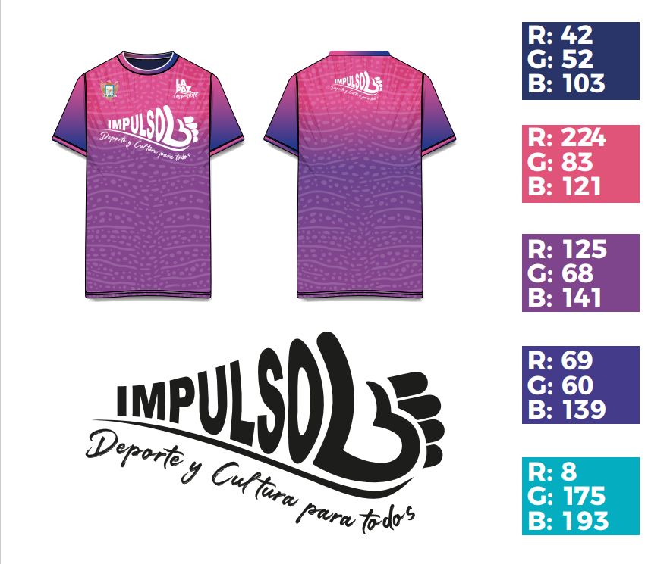
DISEÑOS PARA LAS PLAYERAS IMPULSO

